2 класс, урок 19
1.Шарик на 6 кг тяжелее кота Матроскина, а Матроскин втрое легче Шарика. Сколько весит Матроскин?
2.У Симки было 50 конфеток, а у Нолика 30 конфеток. Сколько конфеток Симка должна отдать Нолику, чтобы у них конфеток стало поровну?
3.Малыш, Карлсон и Фрекен Бок ели пышки. Фрекен Бок съела на две пышки больше, чем Малыш, и на две пышки меньше, чем Карлсон. Вместе они съели 12 пышек. Сколько съел каждый?
3.Ниф-ниф принёс к обеду один гриб, Наф-наф - два, Нуф-нуф - три. Красная Шапочка дала им 18 конфет и предложила разделить их по заслугам. Сколько конфет получил каждый поросёнок?
4.Матроскин, дядя Федор и Шарик вернулись с рыбалки. Оказалось, что: а) половину всех рыб поймал дядя Федор; б) Матроскин поймал вдвое меньше рыб, чем Шарик; в) дядя Федор и Матроскин вместе поймали 20 рыб. Сколько рыб поймал Шарик?
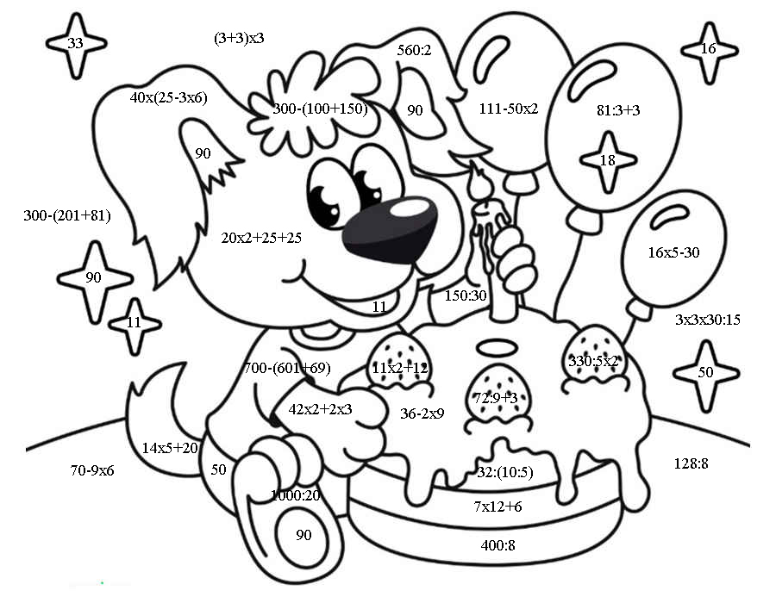
16 – фиолетовый 280 - коричневый 50 – оранжевый 11 – красный
30 – зеленый 90 – желтый 33 – розовый 18 – голубой

Зубова Даша, «Дважды два», ЦДЮТ №1

